**Instituto Politécnico Nacional**

***Unidad Profesional Interdisciplinaria en***

***Ingeniería y Tecnologías Avanzadas***

Aplicación web para el monitoreo continuo de la ubicación de contenedores de obras de arte

***Alumno(a):***

Escala Acosta Andres Rafael

***Asesores:***

|  |
| --- |
| Nombre: Dra. Cyntia Eugenia Enríquez Ortiz  Procedencia: UPIITA – IPN |

**Versión 0.4**

**Octubre de 2023**

Sinopsis:

En el siguiente documento se describe una propuesta para el desarrollo de un sistema de gestión y monitoreo, integrado por un módulo de rastreo y por una aplicación web, para visualizar la ubicación geográfica de contenedores de obras de arte. Cada módulo de rastreo se comunicará con el sistema de gestión por medio de un transmisor de largo alcance, por el que se enviarán las coordenadas del sensor GPS de cada uno de estos. La aplicación web constará de una sección de administración para que los usuarios puedan realizar un monitoreo constante de la ubicación y del estado de las obras de artes que envíen por medio de empresas de paquetería. Este proyecto va dirigido a los diferentes agentes que participan en el mercado del arte.

**Palabras clave**: aplicación web, rastreo, monitoreo, GPS, obras de arte.

Contenido

1 Introducción 3

2 Planteamiento del problema 4

3 Propuesta de solución 5

3.1 Alcances 6

4 Objetivo general 7

4.1 Objetivos específicos 7

5 Estado del arte 8

5.1 Sistema de monitoreo, generación de itinerarios y análisis de datos de rutas de transporte público 8

5.2 Geolocalización, monitoreo y rastreo de vehículos y usuarios móviles 8

5.3 Desarrollo de un sistema de comunicación para el monitoreo remoto de vehículos aeroespaciales desde un panel de visualización web 8

5.4 Sistema de control y seguridad implementado para unidades móviles y/o comercios mediante tecnología GSM y GPS con Arduino mega 9

5.5 Desarrollo de una aplicación web para el intercambio comercial con tecnologías de web semántica y geolocalización 9

5.6 Aplicación web utilizando geolocalización en tiempo real y aplicando la teoría de redes, para mejorar el proceso de trazabilidad de rutas y la distribución de insumos de panadería en la empresa Dipropan SAC 9

5.7 Aplicación web-móvil para la geolocalización del recorrido escolar de los estudiantes de la unidad educativa Espíritu Santo 10

5.8 Aplicación móvil de geolocalización para gestión y control de vendedores de la empresa “Skandinar S. A.” 10

5.9 QuadMinds 12

5.10 Samsara 12

6 Marco teórico 13

6.1 Geolocalización 13

6.2 Sistema GPS 14

6.3 GSM 14

6.4 Protocolo GRPS 14

6.5 Aplicación web 15

6.5.1 Arquitectura cliente-servidor 15

6.6 Beneficios de las aplicaciones web 15

6.6.1 Esquema Modelo-Vista-Controlador MVC 16

6.6.2 Etapas del desarrollo de una aplicación web 17

6.6.3 Sitios de Alojamiento (Hostings) 18

6.7 Base de datos 20

6.7.1 Tipo de bases de datos 20

7 Escenario de pruebas 21

8 Cronograma de actividades 21

9 Referencias 24

# Introducción

El mercado de arte es un sector económico que gira entorno a la compra, venta y comercio de obras de esta naturaleza. Este mercado es extremadamente diverso y puede incluir una amplia variedad de formas de arte, como pinturas, esculturas, fotografías, grabados, arte digital y más. En él, hay actores de todos los tamaños. Los principales son los artistas, que producen el bien o producto, en este caso, la obra de arte; luego están los comerciantes de arte o *dealers*; finalmente, las ferias de arte, casas de subastas, museos y coleccionistas. [1]

En la actualidad hay un mercado internacional que anualmente factura billones de dólares, una sola obra puede valer cientos de millones [2]. Y, de acuerdo con el último reporte “The Art Market 2023”, publicado por Art Basel y UBS, las ventas mundiales de estos activos, en 2022, aumentaron un 3% interanual hasta alcanzar una cifra estimada de 67,800 millones de dólares [3].

Principalmente, el transporte de obras de arte se realiza vía terrestre, vía aérea o incluso marítima. El transporte terrestre es la modalidad más utilizada para los envíos dentro de un país o dentro de una región administrativa, como puede ser la Unión Europea. Sin embargo, para los envíos a países fuera del territorio común, el transporte aéreo es la modalidad preferida, aunque en algunos casos también se llega a emplear el transporte marítimo [4].

Durante los traslados de las obras, sobre todo en los envíos internacionales, existe la posibilidad de que ocurran contratiempos; como se comenta en [5], fuertes lluvias, accidentes de tránsito, caravanas, protestas y eventos en zonas públicas son solo algunas de las variables externas que un transportista puede encontrarse cuando lleva a cabo una ruta de transporte logístico. En la mayoría de los casos, estas variables no son monitorizadas por el gerente logístico y, entonces, los transportistas se encuentran con ellas de manera sorpresiva, afectando así el rendimiento de las entregas.

Otro inconveniente que también se presenta es la legislación aduanera de los países de tránsito y del país destino. Internacionalmente, las aduanas de los diferentes países siguen las normativas dictadas por la UNESCO en sus diferentes convenciones para el tráfico internacional de obras de arte [6]. Las problemáticas, mencionadas anteriormente, tienen como consecuencia la demora del traslado y/o el incumplimiento de los plazos de entrega.

Para los diferentes actores que operan en el mercado del arte, estas demoras en los plazos de entrega se traducen en el incumplimiento de los contratos con sus respectivos clientes. Las empresas logísticas ofrecen un servicio de monitoreo de los envíos basado en “estados”, donde solamente se notifica que dichos envíos han pasado de un “estado A” a un “estado B”, pero no muestra la ubicación de estos. De acuerdo con [7], la falta de información de seguimiento en los envíos es una de las principales quejas de los clientes. Estos esperan recibir actualizaciones frecuentes sobre el estado de su paquete, como la fecha de entrega prevista y la información de seguimiento en tiempo real. Cuando no tienen acceso a esta información, pueden sentirse inquietos e inseguros acerca del estado de su envío. Esta deficiencia en la transparencia sobre la información de los envíos repercute en la reputación y en la confianza que tienen los actores con sus respectivos clientes.

Actualmente, existe una propuesta de proyecto de maestría en la Universidad Jiangsu, ubicada en la República Popular de China; la cual busca innovar en el sector de los contenedores, para las obras de arte, mediante la creación de una nueva generación de contenedores los cuales serán fabricados usando materiales más resistentes, en comparación con la madera tradicional. Además de lo anterior, este proyecto busca vender dichos contenedores a los diferentes actores del mercado del arte, y ofrecer el servicio de monitoreo continuo de estos.

Tomando en consideración todo lo anteriormente expuesto, y enfatizando la necesidad que tienen los artistas debido al desconocimiento de la ubicación geográfica de sus envíos, se considera necesario el desarrollo de una aplicación web que, en conjunto con la implementación de un sistema de rastreo, permita realizar el monitoreo continuo de la ubicación de las obras de arte.

# Planteamiento del problema

Actualmente, existen algunas empresas que se encargan de brindar el servicio de rastreo; sin embargo, éstas se enfocan a la gestión de flotas de transporte únicamente, como se menciona en el *Estado del Arte*, pero no resuelve la necesidad que tienen los artistas, como se mencionó en la sección anterior. Entonces, para abordar los desafíos mencionados anteriormente, es esencial el desarrollo de un sistema eficiente de seguimiento en una aplicación web que brinde a los artistas y a todos los involucrados en el mercado del arte una visibilidad de la ubicación geográfica y del estado de las obras en tránsito. Este sistema no solo mejoraría la gestión logística, sino que también fortalecería la confianza de los clientes y la reputación de los actores en este mercado altamente competitivo. Por lo tanto, se requiere una solución efectiva y adaptada a las necesidades específicas de la industria del arte para garantizar el seguimiento exitoso de los envíos.

El principal reto por superar es la búsqueda y elección de un transmisor comercial con funcionalidad de geolocalización, el cual debe ser capaz de adaptarse a las medidas espaciales de los contenedores desarrollados por los autores la tesis de maestría mencionada en la introducción; además, el sistema de monitoreo debe de contar con un sistema de alimentación eficiente para funcionar de forma autónoma por, al menos, 5 días con una sola carga; también se necesitaría considerar la opción de incluir un módulo de carga por medio de un panel solar para recargar la fuente de alimentación del módulo de rastreo.

Otro reto para superar es el desarrollo de una aplicación web que permita a los artistas, consultar la ubicación de cada obra que éstos hayan enviado; también que sea capaz de almacenar dichas ubicaciones. Además, el sistema debe poder consultar la información provista por las empresas de transporte sobre el estado de los envíos, para generar un reporte informativo que ellos puedan compartir con sus respectivos clientes.

En adición, otra problemática a solucionar es que el sistema web debe contar con la funcionalidad de realizar consultas automatizadas, las cuales serán configuradas por los mismos artistas, y dicha funcionalidad debe enviar notificaciones sobre los resultados obtenidos.

Ante este escenario, se plantea la siguiente pregunta: ¿Cómo implementar un sistema de seguimiento en una aplicación web que ayude a los artistas a realizar un seguimiento continuo de los envíos de sus obras de arte y generar reportes sobre el estado de éstos durante el traslado?

# Propuesta de solución

Ante la problemática expuesta anteriormente, se propone el desarrollo de un sistema conformado por una aplicación web y un módulo de rastreo para el monitoreo continuo de la ubicación de contenedores de obras de arte. En la figura 1 se muestra el diagrama de interacción entre los módulos que se requerirán para el desarrollo del sistema. Y, en la figura 2 se presenta la composición general del módulo de rastreo.

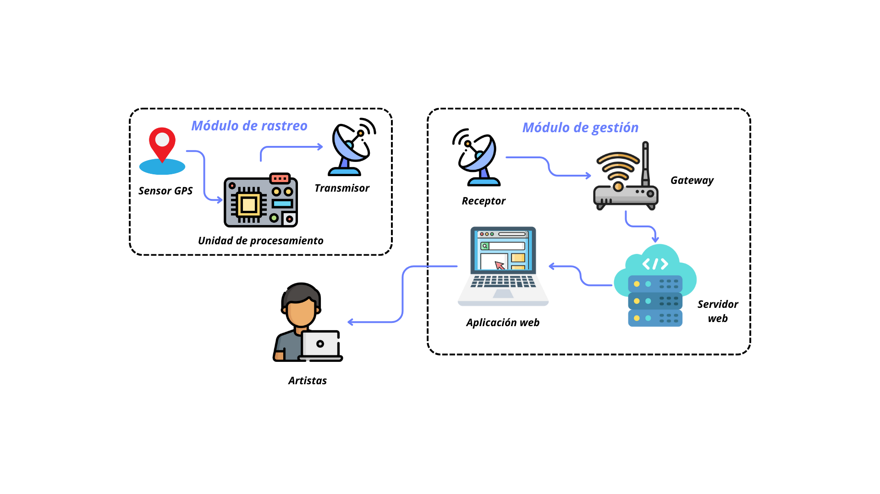

Figura 1. *Diagrama de la propuesta de solución*

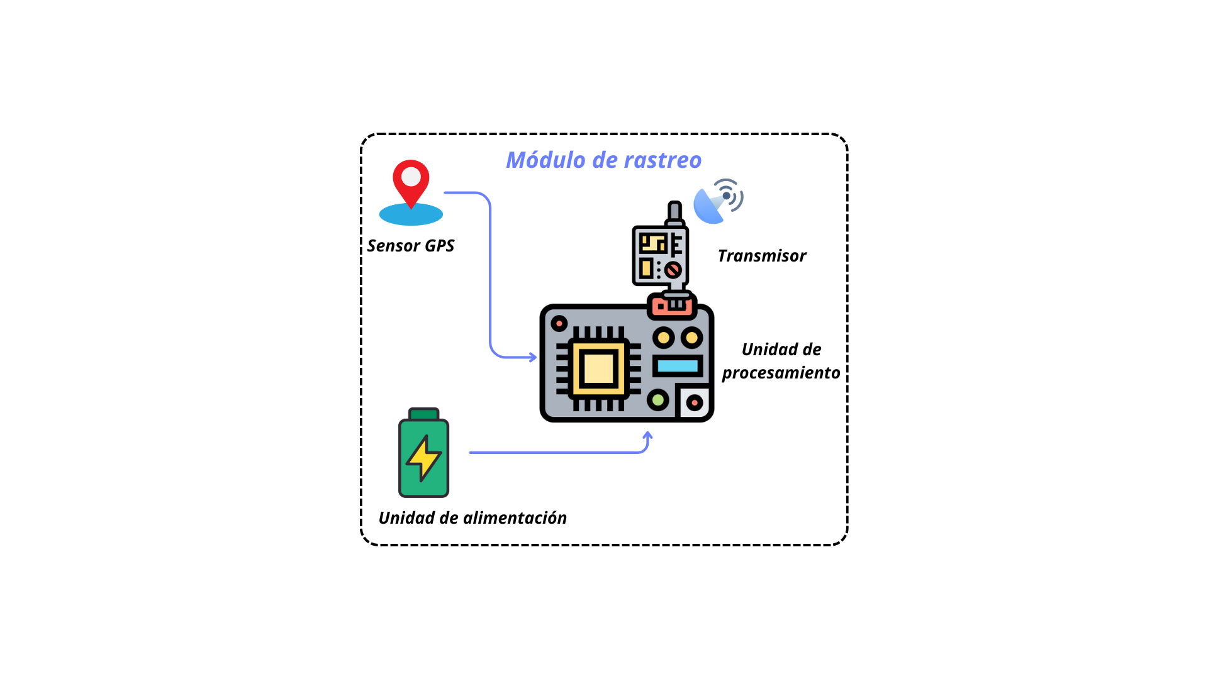

Figura 2. *Diagrama del módulo de rastreo*

A continuación, se explican las funciones de cada módulo que conformará el sistema propuesto.

* Módulo de rastreo

Este módulo se encargará de transmitir la ubicación geográfica de los contenedores al módulo de gestión. La unidad de procesamiento tomará la información proporcionada por el sensor GPS, luego la procesará añadiendo la fecha y hora en formato UTC, y la enviará al módulo de gestión por medio de la antena de transmisión.

* Módulo de gestión

Este módulo se encargará de procesar los datos de las ubicaciones de los sistemas de rastreo, y los mostrará en un panel de administración implementado en una aplicación web. Este sistema también consultará la información proporcionada por las empresas de envío para realizar reportes sobre la ubicación y el estado de los contenedores. Los artistas podrán crear una cuenta de usuario, e iniciar sesión; y también podrán asociar uno o varios módulos de rastreo por medio del número de serie de éstos.

La decisión sobre qué tecnología se utilizará para el transmisor del módulo de rastreo y su receptor, así como la unidad de procesamiento de este, se reserva como actividad para Proyecto Terminal I.

## Alcances

Los aspectos por considerar para el funcionamiento del sistema son los siguientes:

* Para la elaboración del sistema de rastreo, no se diseñará ni se construirán los diferentes componentes necesarios para su funcionamiento. Por el contrario, se realizará una investigación sobre las diferentes soluciones comerciales y se realizará una comparación para determinar cuáles de éstas son las más adecuadas para el dispositivo de rastreo
* El dispositivo de rastreo enviará, únicamente, las coordenadas de posición geográfica de los contenedores, y también la fecha y hora, en formato UTC, del momento en que se envían los datos. No se enviarán otros datos como la temperatura o la humedad.
* El sistema de gestión estará dirigido a los diferentes agentes del mercado del arte; y la aplicación web se podrá utilizar en cualquier dispositivo que pueda acceder a un navegador de Internet (celulares, tabletas, y computadoras).
* El sistema de gestión enviará notificaciones a los usuarios por medio de correo electrónico y por notificaciones *push* dentro de la aplicación sobre el estado de sus envíos.
* La aplicación web será capaz de consultar las páginas de las empresas de envíos para extraer la información del estado de los contenedores enviados.
* Los artistas se registrarán en la aplicación web como usuarios, y tendrán una sección donde podrán vincular los módulos de rastreo a su cuenta. Los usuarios podrán registrar varios de estos dispositivos, pero éstos solamente podrán estar vinculados con un solo artista. De momento, solamente se tendrá un tipo de usuario en el sistema web.
* Al entrar a la aplicación web, los usuarios tendrán una sección para visualizar los contenedores que se encuentran en tránsito. De esta lista, podrán seleccionar el contenedor del cual les interesa saber su ubicación, y ésta se mostrará en un mapa interactivo. También habrá una segunda sección para consultar el registro histórico de los reportes de los contenedores que ya se entregaron.
* Los usuarios no podrán visualizar los equipos de rastreo de otros usuarios, unicamente podrán observar los suyos. Se implementará una funcionalidad para que éstos puedan compartir un reporte con información sobre el estado de los envíos.

# Objetivo general

Desarrollar un sistema para el monitoreo de la ubicación de contenedores de obras de arte durante su traslado al lugar de destino por medio de un sistema de comunicación a larga distancia.

## Objetivos específicos

1. Implementar un sistema de rastreo inalámbrico para los contenedores, que permita un seguimiento continuo y la geolocalización de cada uno de estos.
2. Desarrollar una aplicación web para la gestión y monitoreo, que ofrezca una interfaz intuitiva a los usuarios para acceder a la información detallada sobre la ubicación y el estado de los contenedores.
3. Integrar el sistema de rastreo con la aplicación web mediante un módulo de transmisión inalámbrico, que garantice una comunicación continua y segura entre los contenedores y la aplicación web.

# Estado del arte

En esta sección, se expondrán los proyectos que guardan una conexión con el prototipo mencionado previamente. Esta relación puede basarse en el tema abordado o en las tecnologías seleccionadas e implementadas en cada uno de ellos. Con el fin de simplificar este análisis, se proporciona una explicación detallada de cada proyecto; además, se incluye una tabla que engloba los aspectos esenciales necesarios para respaldar la propuesta de solución. Posteriormente, se muestran las soluciones comerciales que guardan relación con el presente proyecto.

## Sistema de monitoreo, generación de itinerarios y análisis de datos de rutas de transporte público

Este trabajo, desarrollado por alumnos de la carrera de Ingeniería Telemática de la Unidad Profesional Interdisciplinaria en Ingeniería y Tecnologías Avanzadas del Instituto Politécnico Nacional (UPIITA-IPN), presenta un sistema integral de información de tránsito en forma de una aplicación web para empresas transportistas, por medio de un módulo de monitoreo, una aplicación móvil y una aplicación web. Este proyecto busca que su sistema obtenga los datos geográficos y el nivel de ocupación de unidades de transporte para generar itinerarios sobre las rutas que las empresas transportistas seguirán. [8]

## Geolocalización, monitoreo y rastreo de vehículos y usuarios móviles

El documento describe un sistema para el seguimiento y monitoreo de objetos y usuarios móviles. Estudiantes de la UPIITA diseñaron un sistema el cual consta de aplicaciones para móviles y web, con la capacidad de conectarse a todo tipo de dispositivos GPS. También incluye una aplicación web con acceso a la API de Google Maps. El sistema tiene funciones administrativas para agregar y eliminar datos. Además, es adaptable y comparte información en tiempo real sobre la ubicación y el estado del objeto, lo que reduce el tiempo asociado con las tareas manuales de seguimiento. [9]

## Desarrollo de un sistema de comunicación para el monitoreo remoto de vehículos aeroespaciales desde un panel de visualización web

El proyecto desarrollado por alumnos de la UPIITA, en conjunto con el Centro de Desarrollo Aeroespacial del Instituto Politécnico Nacional (CDA-IPN), propone el desarrollo de un sistema de comunicación para un nano satélite diseñado por el CDA-IPN, el cual enviará información de la computadora de vuelo del vehículo espacial a una estación terrena para ser visualizada en una interfaz web para su administración y monitoreo. Los alumnos de este proyecto diseñaron el módulo de transmisión a implementar en el satélite, su estación base, la cual recibirá la información enviada por este último, y dicha estación enviará los datos a un servidor web, que realizará el procesamiento de éstos para su visualización por parte del equipo de la misión. [10]

## Sistema de control y seguridad implementado para unidades móviles y/o comercios mediante tecnología GSM y GPS con Arduino mega

Este trabajo, desarrollado por alumnos de la carrera de ingeniería en comunicaciones y electrónica de la ESIME Zacatenco, tiene como objetivo desarrollar un sistema de monitoreo para vehículos utilizando la red GSM y un dispositivo de posicionamiento global para conocer su ubicación en tiempo real. El proyecto se llevó a cabo debido a la creciente preocupación por la seguridad ciudadana en México, especialmente en relación con el robo de vehículos. En este trabajo, los autores integran múltiples soluciones para diseñar su sistema de rastreo, y hacen uso de la tecnología GPRS para realizar la transmisión de las coordenadas de geolocalización del sensor GPS. [11]

## Desarrollo de una aplicación web para el intercambio comercial con tecnologías de web semántica y geolocalización

El proyecto, presentado por alumnos de la ESCOM, consiste en el desarrollo de una aplicación web para el intercambio comercial, utilizando la tecnología web semántica y de geolocalización. Este proyecto busca solucionar la deficiencia de las aplicaciones de compra/venta, ofreciendo el servicio de notificaciones a los usuarios acerca de los productos que éstos ofrecen, en orden de facilitar la administración y el mantenimiento de éstos. La aplicación web permite la publicación de productos en venta, y se los muestra a los usuarios basándose en la ubicación geográfica de los mismos. [12]

## Aplicación web utilizando geolocalización en tiempo real y aplicando la teoría de redes, para mejorar el proceso de trazabilidad de rutas y la distribución de insumos de panadería en la empresa Dipropan SAC

El objetivo este proyecto de tesis es la implementación de una aplicación web enfocada en la administración y gestión de rutas de reparto de insumos de panadería para una distribuidora local. Esta aplicación web hace uso de la teoría de redes para trazar la ruta de reparto más adecuada, con el fin de aumentar la eficiencia de los camiones de reparto de la distribuidora. El sistema recopila y analiza todos los pedidos del día y, basándose en el contenido del pedido y en la ubicación de los clientes, determina la ruta que permitirá a los repartidores atender el mayor número de clientes al día. Y, por medio del análisis de los tiempos de entrega, busca disminuir el tiempo de los recorridos por parte de los repartidores. [13]

## Aplicación web-móvil para la geolocalización del recorrido escolar de los estudiantes de la unidad educativa Espíritu Santo

El trabajo de grado busca el desarrollo de una aplicación web que permita el rastreo de las unidades de transporte de la unidad educativa Espíritu Santo, ubicado en la localidad de Ambato, Ecuador. Este proyecto busca resolver el problema de la falta de coordinación entre las unidades de transporte y las rutas a seguir, al igual que busca dar una solución al problema de la falta de conocimiento sobre la localización exacta de los estudiantes de la institución durante su traslado a las instalaciones del plantel. El autor propone el desarrollo de una aplicación híbrida enfocada a los dispositivos móviles, pero con el uso de tecnologías para desarrollo de aplicaciones web. Dicho sistema permite, tanto a la institución educativa como a los padres de familia, conocer la ubicación geográfica de los estudiantes, al igual que su tiempo de llegada a la unidad educativa. [14]

## Aplicación móvil de geolocalización para gestión y control de vendedores de la empresa “Skandinar S. A.”

El trabajo de investigación se centra en la creación de una aplicación móvil de geolocalización para gestionar y controlar a los vendedores de una empresa. La necesidad de esta aplicación surge para solucionar el problema de los retrasos en las entregas y desviaciones frecuentes de las rutas asignadas por parte de los vendedores. La aplicación busca facilitar la gestión de rutas y mejorar el desempeño de los vendedores al permitir la ubicación geográfica de los clientes y el control efectivo por parte del gerente del departamento de ventas. Por medio de la geolocalización, precisa agilizar la entrega de productos a los clientes en las rutas designadas, y garantiza un cumplimiento más eficiente de las tareas.

## Análisis comparativo de trabajos de grado

Para resumir lo anterior, se elabora la Tabla 1; permitiendo observar las características principales de los proyectos y su relación con este trabajo.

Tabla 1: *Tabla comparativa de proyectos referenciados*

|  |  |  |  |  |
| --- | --- | --- | --- | --- |
| **Proyecto** | **Sistema de rastreo** | **Aplicación web** | **Tecnologías empleadas** | **Relación con el proyecto** |
|
| Sistema de monitoreo, generación de itinerarios y análisis de datos de rutas de transporte público | X | X | GPS, aplicación web | Problemática que se enfrenta |
| Geolocalización, Monitoreo y Rastreo de Vehículos y Usuarios Móviles | X | X | GPS, Bluetooth, aplicación web, API Google Maps | Problemática que se enfrenta |
| Desarrollo de un sistema de comunicación para el monitoreo remoto de vehículos aeroespaciales desde un panel de visualización web |  | X | Radiofrecuencia, aplicación web, Azure, API Google Maps | Tecnologías para usar |
| Sistema de control y seguridad implementado para unidades móviles y/o comercios mediante tecnología GSM y GPS con Arduino mega | X |  | Arduino, GPS, GPRS | Problemática que se enfrenta |
| Desarrollo de una aplicación web para el intercambio comercial con tecnologías de web semántica y geolocalización |  | X | Aplicación web, GPS, API Google Maps | Tecnologías para usar |
| Aplicación web utilizando geolocalización en tiempo real y aplicando la teoría de redes, para mejorar el proceso de trazabilidad de rutas y la distribución de insumos de panadería en la empresa Dipropan SAC |  | X | Aplicación web, GPS | Tecnologías para usar |
| Aplicación web-móvil para la geolocalización del recorrido escolar de los estudiantes de la unidad educativa Espíritu Santo |  | X | Aplicación web, GPS | Tecnologías para usar |
| Aplicación móvil de geolocalización para gestión y control de vendedores de la empresa “Skandinar S.A”. |  | X | Aplicación web, GPS | Tecnologías para usar |

Tomando en cuenta la comparación realizada entre los ocho trabajos de grado expuestos en la Tabla 1, se puede observar que la mayoría de estos proyectos hacen uso de una aplicación web para la gestión y el monitoreo de sus usuarios, empleando diferentes tecnologías que podrán ser consideradas para la realización de este proyecto. Y, con respecto al módulo de rastreo, tres de los ocho proyectos abordan la problemática de diseñar e implementar uno. Aunque el objetivo de estos tres difiere de lo que se propone en el presente trabajo, sirven como precedente sobre qué tecnologías pueden ser utilizadas para implementar un sistema de rastreo a distancia que pueda ser integrado con una aplicación web.

A continuación, se enlistan empresas y productos comerciales que ofrecen una solución parecida a los trabajos de grado mencionados en esta sección:

## QuadMinds

QuadMinds es una empresa internacional de tecnología que brinda soluciones para la logística y la cadena de suministro, ofreciendo una plataforma de optimización de rutas de logística para empresas de transporte. La solución que ofrecen es un sistema de rastreo y seguimiento para las flotas de transporte, y una plataforma para la administración de estos. Los repartidores cuentan también con una aplicación para descargar las rutas a seguir en su jornada; y por medio de esta aplicación, van actualizando el progreso de sus envíos a realizar, reportando si estos ya han sido entregados, están en proceso o si fueron rechazados. En la figura 3 se puede observar la interfaz del sistema de seguimiento que ofrece QuadMinds para la gestión de las rutas de transporte y de entregas. [16]

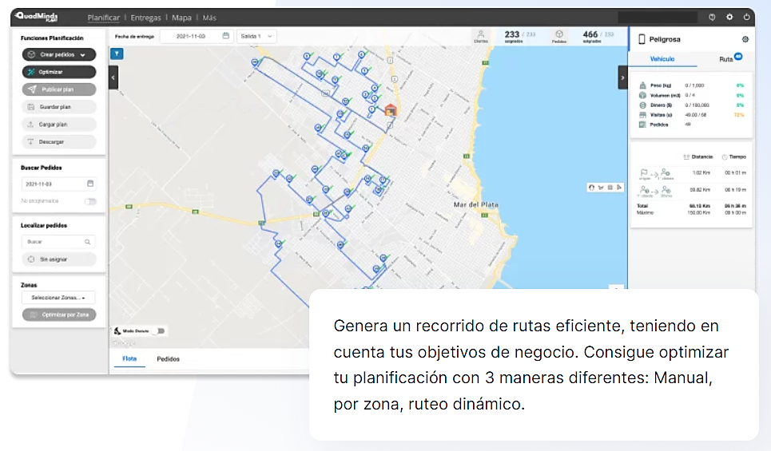

Figura 3. *Sistema de gestión de QuadMinds [16]*

La propuesta del presente proyecto se diferencia de la solución ofrecida por QuadMinds en base al sector al que va dirigido. El servicio de QuadMinds solamente está dirigido a las empresas de transporte o para aquellas empresas que ofrecen el servicio de entregas, y, por lo tanto, cuentan con vehículos propios. Mientras que en este proyecto se busca ofrecer el servicio de rastreo a los envíos que realicen los diferentes agentes del mercado del arte por medio de empresas de paquetería.

## Samsara

Samsara es otra empresa internacional del sector tecnológico que ofrece el servicio de rastreo y monitoreo de vehículos. Su plataforma web permite rastrear la ubicación de máquinas y vehículos, y designar zonas de funcionamiento para estos y enviar alertas si se salen de dicha zona designada. La solución telemática propuesta por esta empresa permite llevar la gestión del combustible, del mantenimiento y de la ubicación de los vehículos; y la realización de reportes informativos de estos. En la figura 4 se puede observar la solución que ofrece esta empresa. [17]

Figura 4. *Sistema de gestión de Samsara [17]*

Al igual que la empresa anterior, Samsara también ofrece el servicio de rastreo para vehículos, pero éste va enfocado a empresas de logística y del ramo de la construcción que desean limitar el área geográfica de funcionamiento de sus vehículos y de su maquinaria; y, a su vez, permite la gestión del mantenimiento de éstos. Mientras que en este proyecto se busca ofrecer el servicio de rastreo a los envíos que realicen los diferentes agentes del mercado del arte por medio de empresas de paquetería, como se mencionó anteriormente.

# Marco teórico

En esta sección, se abordarán los conceptos fundamentales necesarios para la implementación de un sistema de rastreo y una aplicación web para la gestión de estos. Se explorarán y explicarán conceptos clave como el rastreo de objetos, la geolocalización, los sistemas de posicionamiento global (GPS), así como los diferentes métodos y tecnologías utilizados en el desarrollo de una aplicación web para el seguimiento y monitoreo de objetos.

## Geolocalización

La geolocalización es un procedimiento que permite posicionar un objeto o una persona sobre un mapa o un plano. En el ámbito de la Web, la geolocalización permite a los sitios web conocer las coordenadas (longitud y latitud) de los usuarios. Este concepto es empleado por los Sistemas de Información Geográfica (GIS), mediante hardware y software los cuales permiten capturar, almacenar o manipular la información geográfica de los usuarios dentro de una aplicación web. [12]

Los dispositivos móviles disponen de diferentes vías para determinar su posición, siendo algunas de éstas, más precisas que otras. Sin embargo, en ocasiones al dispositivo no le será posible utilizar la técnica más precisa y deberá recurrir al método que tenga disponible. Esta disponibilidad la marca el medio al que está conectado el dispositivo, y en función de este medio se pueden dividir las técnicas de geolocalización en cuatro grupos [14]:

* Redes de telefonía móvil
* Redes Wi-Fi
* Híbridos
* GPS

## Sistema GPS

Es un sistema de localización por satélites que permite determinar la posición de un dispositivo en cualquier lugar del globo terrestre con una precisión de entre 1 y 15 metros. El sistema está formado por 27 satélites cuya función es emitir señales con información sobre el tiempo de emisión y su posición para que los receptores GPS las interpreten y utilicen en el cálculo de su situación geográfica. [14]

El GPS se define como un sistema global de navegación por satélites (GNSS, *Global Navigation Satellite System*) que permiten fijar a escala mundial la posición de cualquier objeto sobre la superficie terrestre. Los sistemas de navegación por satélites tienen una estructura definida en tres segmentos: el segmento espacial, el segmento de control, y el segmento de usuario. Consecuentemente el segmento espacial abarca los 24 satélites equipados con un reloj atómico, el cual determina la distancia por medio del tiempo, mientras que, el segmento de control conforma un grupo de estaciones en tierra que recibe información satelital, correlaciona posición orbital y temporal, envía y sincroniza información con los relojes atómicos, y finalmente el segmento de usuarios consta de equipos como: antena receptora y un receptor electrónico que reciben señales procedentes del segmento espacial. [15]

## GSM

La red Sistema Global de Comunicaciones Móviles (GSM) se denomina estándar de segunda generación (2G) debido a que, a diferencia de la primera generación de teléfonos móviles, este sistema fue la primera tecnología con la que empezó a funcionar la telefonía móvil, el rango que utiliza depende directamente de la cantidad de canales de frecuencia y su flujo de datos permite transmisiones de voz y de datos en digital y en volumen bajo, por ejemplo permite enviar mensajes multimedia MMS por medio de una transmisión permanente, se necesita que siempre exista conexión entre el emisor y el receptor. [11]

## Protocolo GRPS

GPRS es el servicio de transferencia de datos con modalidad de comunicación de circuito, cada conexión establecida se dedica sólo al usuario que la ha solicitado. Esta modalidad resulta óptima cuando dos usuarios, por ejemplo, tienen que intercambiar una gran cantidad de datos o cuando el tráfico de datos es iterativo. Todos los paquetes son encaminados en fases separadas a través de los nodos de soporte.

La ventaja principal de esta tecnología es que, al enviarse en forma de paquetes, hay más posibilidad o más garantía de que la información llegue correctamente. Esto lo hace una opción más eficaz para el intercambio de datos de una central y un receptor móvil vía Internet como una transmisión bidireccional constante, por ejemplo, GPS o simplemente al tener un dispositivo y tomar los datos obtenidos para interactuar con ellos en algún territorio o de forma inversa, obtener datos del territorio para poder hacer uso de ellos en algún servidor. [11]

## Aplicación web

Una aplicación web es un software que se ejecuta en el navegador web. Las empresas que tienen que intercambiar información y proporcionar servicios de forma remota, utilizan aplicaciones web para comunicarse con los clientes de forma segura cuando lo necesiten. Las aplicaciones web permiten a los usuarios acceder a funcionalidades complejas sin la necesidad de instalar o configurar un software en sus dispositivos. [18]

Las aplicaciones web tienen una arquitectura cliente-servidor. Su código se divide en dos componentes: *scripts* del lado del cliente y *scripts* del lado del servidor.

### Arquitectura cliente-servidor

1. **Arquitectura del lado del cliente**

El *script* del lado del cliente se encarga de la funcionalidad de la interfaz de usuario, como los botones y los cuadros con menús desplegables. Cuando el usuario final hace clic en el enlace de la aplicación web, el navegador web carga el *script* del lado del cliente y renderiza los elementos gráficos y el texto para la interacción del usuario.

1. **Arquitectura del lado del servidor**

El *script* del lado del servidor se encarga del procesamiento de datos. El servidor de la aplicación web procesa las solicitudes del cliente y envía una respuesta de vuelta. Las solicitudes suelen ser obtener más datos, editar datos o guardar nuevos datos.

## Beneficios de las aplicaciones web

Las aplicaciones web tienen muchos beneficios, y casi todas las empresas grandes las utiliza como parte de sus ofertas para usuarios. [18]

1. **Accesibilidad**

Las aplicaciones web son accesibles desde todos los navegadores web y desde diferentes dispositivos personales y empresariales. Equipos en diferentes ubicaciones pueden acceder a documentos compartidos, sistemas de administración de contenidos y otros servicios empresariales a través de aplicaciones web basadas en suscripciones.

1. **Desarrollo eficiente**

El proceso de desarrollo para aplicaciones web es relativamente sencillo y rentable para las empresas. Los equipos pequeños pueden lograr ciclos de desarrollo cortos, lo que hace que las aplicaciones web sean una manera eficiente y asequible de desarrollar programas de computación. Además, dado que la misma versión funciona en todos los navegadores y dispositivos modernos, no tendrá que crear un número elevado de iteraciones diferentes para varias aplicaciones.

1. **Simplicidad para el usuario**

Los usuarios no tienen que descargar las aplicaciones web, lo que hace que sean fáciles de acceder a la vez que se prescinde de mantenimiento y capacidad del disco duro. Las aplicaciones web reciben actualizaciones de software y seguridad de manera automática, lo que significa que siempre están actualizadas y presentan menor riesgo de sufrir brechas de seguridad.

1. **Escalabilidad**

Las empresas que utilizan aplicaciones web pueden agregar usuarios cuando sea necesario, sin necesidad de infraestructura adicional o hardware costoso. Además, la mayor parte de los datos de las aplicaciones web se almacena en la nube, lo que significa que una empresa no tendrá que invertir en capacidad de almacenamiento adicional para ejecutar aplicaciones web. [18]

### Esquema Modelo-Vista-Controlador MVC

MVC (Modelo-Vista-Controlador) es un patrón en el diseño de software comúnmente utilizado para implementar interfaces de usuario, datos y lógica de control. Enfatiza una separación entre la lógica de negocios y su visualización. Esta "separación de preocupaciones" proporciona una mejor división del trabajo y una mejora de mantenimiento. [19]

Las tres partes del patrón de diseño de software MVC se pueden describir de la siguiente manera:

* Modelo: Maneja datos y lógica de negocios. Define qué datos debe contener la aplicación. Si el estado de estos datos cambia, el modelo generalmente notificará a la vista (para que la pantalla pueda cambiar según sea necesario) y, a veces, el controlador (si se necesita una lógica diferente para controlar la vista actualizada).
* Vista: Se encarga del diseño y presentación. Define cómo se deben mostrar los datos de la aplicación.
* Controlador: Enruta comandos a los modelos y vistas. Contiene una lógica que actualiza el modelo y/o vista en respuesta a las entradas de los usuarios de la aplicación.

### Etapas del desarrollo de una aplicación web

El proceso de desarrollo de cualquier aplicación comienza por la toma de los requerimientos de los usuarios, para luego ser desarrollados de forma específica. El proceso de diseño y desarrollo de una aplicación abarca desde la concepción de la idea hasta el análisis posterior a su publicación en las tiendas. Durante las diferentes etapas, diseñadores y desarrolladores trabajan de manera simultánea y coordinada [15]. En la figura 3, se presenta la organización de las etapas que constituyen el desarrollo para una aplicación web

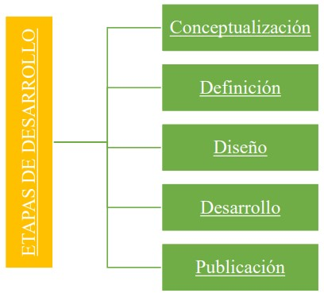

Figura 5. *Etapas de desarrollo de software [15]*

#### Conceptualización

Esta primera etapa consiste en la investigación preliminar de los requerimientos y necesidades de los usuarios, de manera que, desde dichas necesidades, se comienza el diseño de la aplicación. El resultado de esta etapa es una idea de la aplicación, que cubre las necesidades y problemas de los usuarios planteados en la toma de requerimientos. La idea conceptualización determina la comprobación de la viabilidad de la aplicación.

* Ideación
* Investigación
* Formalización de la idea

#### Definición

Esta fase de definición consiste en definir el alcance de la aplicación, haciendo uso de metodologías de diseño y desarrollo, determinando la forma en que va a operar la app, de acuerdo a las necesidades expuestas por los usuarios.

* Definición de usuarios
* Definición funcional

#### Diseño

La etapa de diseño comprende el modelo de cómo va a trabajar la aplicación; tomando en consideración los conceptos y definiciones establecidos en las etapas anteriores. En esta etapa, los conceptos y definiciones se llevan a un plano tangible, primero en forma de *wireframes*, que permiten crear los primeros prototipos para ser probados con usuarios; y posteriormente, en un diseño visual acabado que será provisto al desarrollador, en forma de archivos separados y pantallas modelo, para la programación del código.

* Prototipos
* Test con usuarios
* Diseño visual

#### Desarrollo y Pruebas

En esta etapa, el equipo de desarrollo se encarga de codificar las soluciones necesarias para lograr cumplir con los requerimientos de los clientes. Se da vida a los diseños y se crea la estructura sobre la cual se apoyará el funcionamiento de la aplicación. Una vez que existe la versión inicial, se realiza la corrección de los errores funcionales, para asegurar el correcto desempeño antes de publicar la aplicación.

* Programación del código
* Corrección de *bugs*

#### Publicación

Una vez que la aplicación está funcionando, y todos los errores han sido solucionados, se procede a la publicación de la aplicación para ser puesta a disposición de los usuarios. En el caso de las aplicaciones web, éstas se publican en *hostings* o sitios de alojamiento de soluciones web.

* Lanzamiento
* Seguimiento
* Actualización

### Sitios de Alojamiento (*Hostings*)

Un *hosting* es un servicio *online* que permite que se pueda acceder a un sitio web en Internet. Cuando se obtiene un *hosting*, se alquila un espacio en un servidor que almacena todos los archivos y datos de un sitio web para que funcione correcta e ininterrumpidamente para que un sitio web esté disponible todo el tiempo para cualquier persona que quiera verlo.

Los proveedores de *hosting* web proporcionan la tecnología y los recursos necesarios para que un sitio web funcione de forma eficaz y segura. Éstos se encargan de mantener el servidor en funcionamiento, aplicar medidas de seguridad y garantizar que datos como textos, fotos y otros archivos se transfieran correctamente a los navegadores de los visitantes. Además, los proveedores de *hosting* ofrecen el servicio de nombre de dominio para acceder a la aplicación web utilizando un nombre de servicio en lugar de la dirección IP del servidor.[20]

**Tipos de *hosting***

La mayoría de los proveedores de hosting ofrecen diferentes tipos de *hosting* web, tanto alojamiento web gratis como de pago, para poder satisfacer las necesidades de diferentes clientes, ya sea que se desee crear una aplicación web para un gran negocio en línea o crear un blog personal simple. [20]

1. ***Hosting c*ompartido**

En este tipo de *hosting*, varios usuarios comparten los mismos recursos del servidor, incluida la memoria, la capacidad de procesamiento y el espacio de almacenamiento. Gracias a su sencillez y bajo costo, el alojamiento web compartido es una solución excelente para pequeñas empresas y sitios web personales que no requieren una configuración avanzada o un gran ancho de banda. Sin embargo, este tipo de *hosting* proporciona poco o ningún control sobre la configuración del servidor; y los aumentos del tráfico en otros sitios web pueden ralentizar los demás sitios alojados.

1. ***Hosting* VPS**

Este tipo de *hosting* también comparte un servidor físico con otros usuarios, pero el proveedor de *hosting* web crea una partición virtual para cada usuario. Así, un sitio alojado en un hosting VPS (Servidor Privado Virtual) obtiene una cantidad asignada de recursos del ordenador. El *hosting* VPS es un gran tipo de *hosting* para sitios de tamaño medio, tiendas de comercio electrónico y grandes blogs con un número de visitantes en rápido crecimiento; pero requiere de conocimientos técnicos para gestionarlo.

1. ***Cloud Hosting***

El *hosting* en la nube utiliza varios servidores virtuales para alojar sitios. Así, si un servidor web experimenta un tráfico elevado o un problema, otro servidor web tomará el relevo y mantendrá la página web funcionando.

1. **Servidor dedicado**

El *hosting* con servidor dedicado designa un servidor físico para cada página web. Al optar por el *hosting* con servidor dedicado, se puede configurar el servidor, elegir el sistema operativo y el software que se desee y personalizar todo el entorno de *hosting* según las especificaciones requeridas.

## Base de datos

Una base de datos es una recopilación organizada de información o datos estructurados, que normalmente se almacena de forma electrónica en un sistema informático. Normalmente, una base de datos está controlada por un sistema de gestión de bases de datos (DBMS). En conjunto, los datos y el DBMS, junto con las aplicaciones asociadas a ellos, reciben el nombre de sistema de bases de datos, abreviado normalmente a simplemente base de datos.

Los datos de los tipos más comunes de bases de datos en funcionamiento actualmente se suelen utilizar como estructuras de filas y columnas en una serie de tablas para aumentar la eficacia del procesamiento y la consulta de datos. Así, se puede acceder, gestionar, modificar, actualizar, controlar y organizar fácilmente los datos. [21]

### Tipo de bases de datos

Existen muchos tipos diferentes de bases de datos. La mejor base de datos para una organización específica depende de cómo pretenda la organización utilizar los datos.

1. **Bases de datos relacionales**

Los elementos de una base de datos relacional se organizan como un conjunto de tablas con columnas y filas. La tecnología de bases de datos relacionales proporciona la forma más eficiente y flexible de acceder a información estructurada.

1. **Bases de datos orientadas a objetos**

La información de una base de datos orientada a objetos se representa en forma de objetos, como en la programación orientada a objetos.

1. **Bases de datos distribuidas**

Una base de datos distribuida consta de dos o más archivos que se encuentran en sitios diferentes. La base de datos puede almacenarse en varios ordenadores, ubicarse en la misma ubicación física o repartirse en diferentes redes.

1. **Almacenes de datos**

Un repositorio central de datos, un data warehouse es un tipo de base de datos diseñado específicamente para consultas y análisis rápidos.

1. **Bases de datos NoSQL**

Una base de datos NoSQL, o base de datos no relacional, permite almacenar y manipular datos no estructurados y semiestructurados (a diferencia de una base de datos relacional, que define cómo se deben componer todos los datos insertados en la base de datos). Las bases de datos NoSQL se hicieron populares a medida que las aplicaciones web se volvían más comunes y complejas.

# Escenario de pruebas

El prototipo del sistema de monitoreo será probado por medio de la realización de envíos dentro de la Ciudad de México (CDMX). Los módulos de rastreo serán colocados en los contenedores, y éstos serán transportados alrededor de la CDMX para validar que dichos rastreadores puedan comunicarse con el módulo de gestión. Esto último se realizará en tres pruebas: una prueba caminando a pie por las calles de la CDMX, la segunda por medio de un vehículo personal en donde se colocará el contenedor con el sistema de rastreo; y la última será utilizando el Sistema de Transporte Colectivo (STC) de la CDMX (Metro y Metrobús).

Los contenedores para las obras de arte serán proveídos por los desarrolladores de la tesis de maestría mencionada en la Introducción. Y, en caso de que no se provean dichos contenedores, la prueba del envío nacional se realizará por medio de la paquetería tradicional (cajas de cartón).

Se presentarán evidencias en video para la demostración del funcionamiento del prototipo del presente proyecto; además, se presentarán estadísticas del tiempo de funcionamiento del sistema, la precisión del módulo de rastreo y de la autonomía de estos.

# Cronograma de actividades

A continuación, se presenta una propuesta de cronograma de actividades para la fase de Proyecto Terminal I. En la tabla 2 se indican los aspectos generales de las actividades, las cuales serán realizadas por la misma persona; mientras que en la figura 6 se muestran dichas actividades por fechas y el número de semanas a utilizar por cada una de éstas.

Tabla 2. *Cronograma de actividades*

|  |  |  |  |
| --- | --- | --- | --- |
| **Número de actividad** | **Nombre de la actividad** | **Objetivo** | **Resultados esperados** |
|  |
| 1 | Análisis y requerimientos del sistema | Determinar cada uno de los requerimientos funcionales y no funcionales que compondrán al sistema | Listado de todas las funcionalidades que integrarán al módulo de rastreo y a la aplicación web |  |
| 2 | Planificación del módulo de rastreo | Enlistar los componentes que serán necesarios para la construcción del sistema | Lista de todos los componentes electrónicos y de las partes que conformarán al sistema |  |
| 3 | Búsqueda de materiales para la elaboración del módulo de rastreo | Investigar cuáles componentes electrónicos se pueden utilizar | Tabla comparativa de los diferentes componentes comerciales que se utilizarán para la construcción de los módulos de rastreo |  |
| 4 | Elección de materiales | Seleccionar los componentes electrónicos que se utilizarán | Lista de los modelos de los componentes electrónicos y de las tecnologías a utilizar para la construcción de los dispositivos de rastreo |  |
| 5 | Diseño del módulo de rastreo | Describir el funcionamiento y la estructura del prototipo de rastreo | Diagramas de conectividad entre las distintas partes que conformarán al módulo |  |
| 6 | Análisis de la batería | Determinar el consumo energético del circuito de rastreo | Tabla comparativa de los modelos de baterías que cumplan con las necesidades de consumo de los módulos |  |
| 7 | Diseño de la placa del módulo de rastreo | Diseñar la placa en donde se colocarán los componentes del módulo | Prototipo del diagrama de la placa del rastreo que se fabricará y el material que se utilizará para recubrirla |  |
| 8 | Cotización de la placa | Realizar una cotización de los lugares que ofrecen el servicio de fabricación de las placas | Tabla comparativa de los distintos lugares que ofrecen este servicio, y la elección de uno de éstos |  |
| 9 | Diseño de la aplicación web | Realizar los diseños de la estructura y la disposición de los elementos de la interfaz de usuario | Obtener wireframes que servirán como representaciones visuales de la estructura y disposición de la interfaz de usuario, lo que permitirá una planificación efectiva del desarrollo de la aplicación. |  |
| 10 | Lenguajes de programación | Comparar y elegir entre los distintos lenguajes de programación, de acuerdo con las necesidades del sistema, que se utilizarán en el Frontend y en el Backend | Tabla comparativa donde se describan las características, ventajas y desventajas de cada lenguaje de programación |  |
| 11 | *Frameworks* y bibliotecas o APIs | Comparar y elegir entre los distintos *frameworks* y bibliotecas disponibles en los lenguajes de programación seleccionados | Tabla comparativa donde se describan las características, ventajas y desventajas de cada *framework* y biblioteca para las distintas funcionalidades del sistema |  |
| 12 | Base de datos | Comparar y elegir qué tipo de base de datos se utilizará de acuerdo con las necesidades del módulo de gestión | Tabla comparativa donde se describan las características, tamaño, alojamiento, ventajas y desventajas de cada tipo de base de datos que se adapte al lenguaje de programación seleccionado |  |
| 13 | *Hosting* | Comparar, cotizar y elegir el *hosting* donde estará alojada la aplicación web | Tabla comparativa donde se describan las características, ventajas y desventajas de cada *hosting* disponible que se adecue a las necesidades del sistema |  |
| 14 | Diagramas del sistema | Elaborar los diagramas necesarios para explicar las diferentes etapas del funcionamiento de la aplicación web y del módulo de rastreo | Diagramados que describan los procesos del sistema y el comportamiento de los actores (casos de uso, secuencia, entre otros), ocupando diagramado UML. Listado con los elementos que requiere el sistema, así como los aspectos que debe cumplir. |  |

Figura 6. *Propuesta de cronograma.*

# Referencias

[1] L. Castillo. “Mercado del arte: entre economía, cultura y estatus,” 2021. [En línea]. Disponible en: https://minimonecesario.com.mx/subastas-secretas-compradores-excentricos-y-pinturas-carisimas-lo-minimo-necesario-sobre-el-mercado-del-arte/

[2] E. Ortiz. “Negocio global: el mercado internacional del arte,” XXIV Congreso Internacional de Contaduría, Administración e Informática 2019. [En línea]. Disponible en: https://investigacion.fca.unam.mx/docs/memorias/2019/13.01.pdf

[3] Art Basel & UBS. “The art market 2023” 2023. [En línea]. Disponible en: https://theartmarket.artbasel.com/download/The-Art-Basel-and-UBS-Art-Market-Report-2023.pdf

[4] Ibercondor. “La importancia del cuidado en el transporte de obras de arte” 2017. [En línea]. Disponible en: https://ibercondor.com/blog/la-importancia-del-cuidado-en-el-transporte-de-obras-de-arte/

[5] DispatchTrack-Beetrack. “Ruta de transporte: tipos, diseño y planificación de rutas logísticas”. [En línea]. Disponible en: https://www.beetrack.com/es/blog/ruta-de-transporte-dise%C3%B1arla

[6] J, Fuentes. “Aspectos jurídicos del tráfico internacional de obras de arte”. [En línea]. Disponible en: https://dialnet.unirioja.es/descarga/articulo/7720603.pdf

[7] K, Siller. “¿Cuáles son las principales quejas de los clientes que utilizan servicios de paquetería?”. [En línea]. Disponible en: https://www.linkedin.com/pulse/cu%C3%A1les-son-las-principales-quejas-de-los-clientes-que-siller-ojeda/?originalSubdomain=es

[8] D, Sabaria, y S, García. “Sistema de monitoreo, generación de itinerarios y análisis de datos de rutas de transporte público”. Lic. Ing. tesis, Instituto Politécnico Nacional, Ciudad de México, México, 2017.

[9] B, Blanco, y J, Romero. “Geolocalización, monitoreo y rastreo de vehículos y usuarios móviles”. Lic. Ing. tesis, Instituto Politécnico Nacional, Ciudad de México, México, 2010.

[10] A, Espindola, y J, Zarco. “Desarrollo de un sistema de comunicación para el monitoreo remoto de vehículos aeroespaciales desde un panel de visualización web”. Lic. Ing. tesis, Instituto Politécnico Nacional, Ciudad de México, México, 2019.

[11] M. García, S. Gómez, y M. Sosa, "Sistema de control y seguridad implementado para unidades móviles y/o comercios mediante tecnología GSM y GPS con arduino mega," Lic. Ing. tesis, Instituto Politécnico Nacional, Ciudad de México, México, 2021. [En línea]. Disponible en:

[12] R. Azpilcueta, e I. Luna, "Desarrollo de una aplicación web para el intercambio comercial con tecnologías de web semántica y geolocalización," Lic. Ing. tesis, Instituto Politécnico Nacional, Ciudad de México, México, 2013. [En línea]. Disponible en: http://tesis.ipn.mx/handle/123456789/22647

[13] J. Requejo, "Aplicación web utilizando geolocalización en tiempo real y aplicando la teoría de redes, para mejorar el proceso de trazabilidad de rutas y la distribución de insumos de panadería en la empresa Dipropan SAC," Lic. Ing. tesis, Universidad Católica Santo Toribio De Mogrovejo, Chiclayo, Perú, 2021. [En línea]. Disponible en: https://tesis.usat.edu.pe/bitstream/20.500.12423/3296/1/TL_RequejoFallaJorge.pdf

[14] J. Vinueza, "Aplicación web-móvil para la geolocalización del recorrido escolar de los estudiantes de la unidad educativa Espíritu Santo," Lic. Ing. tesis, Universidad Regional Autónoma De Los Andes, Ambato, Ecuador, 2019. [En línea]. Disponible en: https://dspace.uniandes.edu.ec/handle/123456789/11095

[15] A. Aldás, "Aplicación móvil de geolocalización para gestión y control de vendedores de la empresa SKANDINAR S.A.," Lic. Ing. tesis, Universidad Técnica de Ambato, Ambato, Ecuador, 2021. https://repositorio.uta.edu.ec/bitstream/123456789/33488/1/t1866si.pdf

[16] QuadMinds, "Optimizador de rutas para organizar tus entregas". [En línea]. Disponible en: https://www.quadminds.com/

[17] Samsara, "Rastreo de flota por GPS,". [En línea]. Disponible en: https://www.samsara.com/mx/products/platform

[18] Amazon Web Services, “¿Qué es una aplicación web?,” [En línea]. Disponible en: https://aws.amazon.com/es/what-is/web-application/

[19] Mozilla Foundation. “MVC,” 2022. [En línea]. Disponible en: https://developer.mozilla.org/es/docs/Glossary/MVC

[20] G. B. “¿Qué es un hosting y cómo funciona?,” 2023. [En línea]. Disponible en: https://www.hostinger.mx/tutoriales/que-es-un-hosting

[21] Oracle. “¿Qué es una base de datos?” [En línea]. Disponible en: https://www.oracle.com/mx/database/what-is-database/